**ใบงานที่ 7 โปรแกรมรวมโปรเจค( AllProject)**

คำสั่ง ให้นักเรียนออกแบบหน้าจอตามตัวอย่าง แล้ว เขียนโปรแกรมและใส่โค๊ดโปรแกรมลงไปตามตัวอย่างที่ให้ แล้ว Save ชื่อว่า **AllProject01_65** (20 คะแนน)

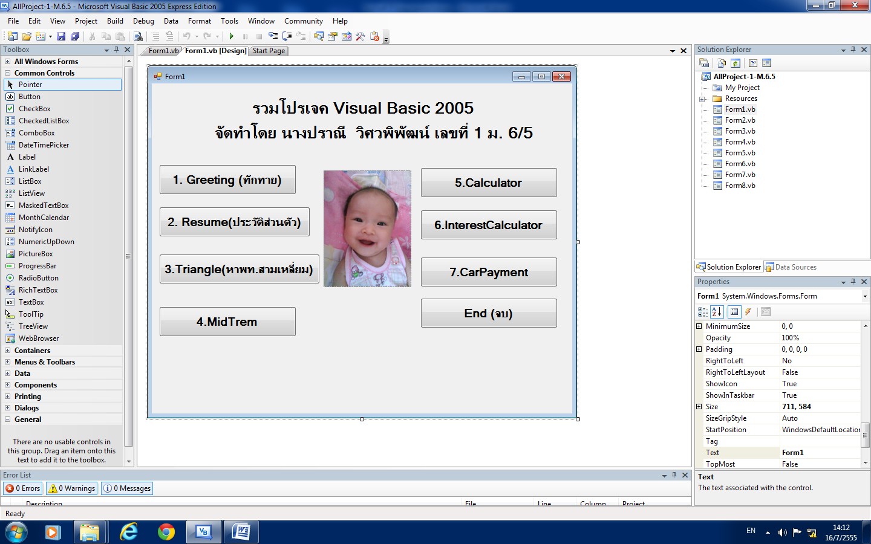

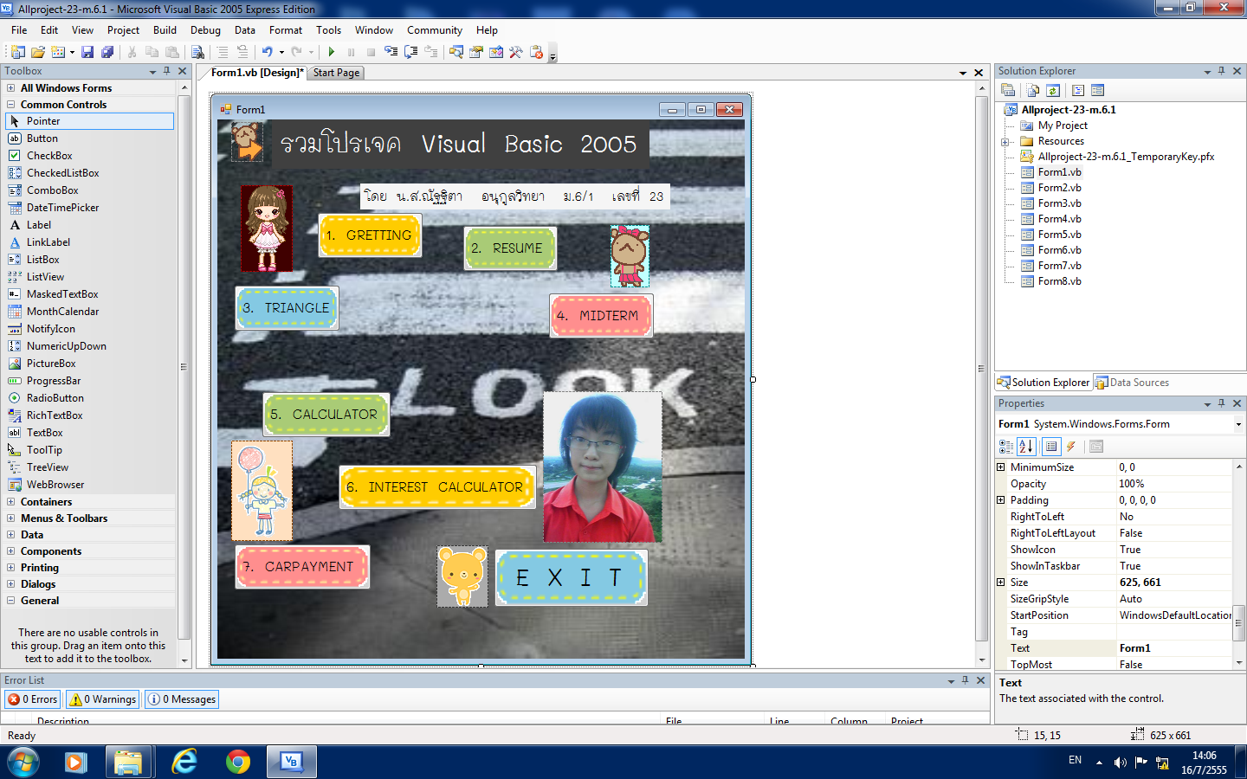

**โค๊ดโปรแกรมรวมโปรเจค (AllProject)**

Public Class Form1

Private Sub Button1_Click(ByVal sender As System.Object, ByVal e As System.EventArgs) Handles Button1.Click

Form2.ShowDialog()

End Sub

Private Sub Button2_Click(ByVal sender As System.Object, ByVal e As System.EventArgs) Handles Button2.Click

Form3.ShowDialog()

End Sub

Private Sub Button3_Click(ByVal sender As System.Object, ByVal e As System.EventArgs) Handles Button3.Click

Form4.ShowDialog()

End Sub

Private Sub Button4_Click(ByVal sender As System.Object, ByVal e As System.EventArgs) Handles Button4.Click

Form5.ShowDialog()

End Sub

Private Sub Button5_Click(ByVal sender As System.Object, ByVal e As System.EventArgs) Handles Button5.Click

Form6.ShowDialog()

End Sub

Private Sub Button6_Click(ByVal sender As System.Object, ByVal e As System.EventArgs) Handles Button6.Click

Form7.ShowDialog()

End Sub

Private Sub Button7_Click(ByVal sender As System.Object, ByVal e As System.EventArgs) Handles Button7.Click

Form8.ShowDialog()

End Sub

Private Sub Button8_Click(ByVal sender As System.Object, ByVal e As System.EventArgs) Handles Button8.Click

End

End Sub

End Class